МДОУ «Детский сад №22 комбинированного вида»

СЦЕНАРИЙ МУЗЫКАЛЬНОГО РАЗВЛЕЧЕНИЯ
(неделя Лекарственных растений)

«КАК МЫ ЛЕЧИЛИ ЗВЕРЯТ»

Дата проведения: 09.08.2012г.
Место проведения: на улице
Группа: № 6, № 3, № 1. (мл.гр)
Провела: Мисюренко О.Н.

Ухта, 2012 год
Цель:
- закрепить знания детей о некоторых лекарственных растениях и их применением;
- закреплять умение бодро, энергично, ритмично маршировать; бегать легко на носочках, руки во время бега ставить на пояс;
- повторить знакомые игры и пляски;
- приучать умению прийти на помощь нуждающемуся;
- создать весёлое радостное настроение.
Атрибуты: лекарственные растения – подорожник, ромашка, малина (листья и ягоды); бинт, чашка, чайник с кипятком.
Участники: Заяц, Медведь, Петух - дети подготовительной группы

ХОД РАЗВЛЕЧНИЯ.

Упражнение «Зашагали ножки»
(Обратить внимание детей на маршевые шаги – высоко поднимаем ножки, руки помогают шагать ножкам; и на лёгкий бег – бежим легко на носочках, руки при этом на поясе)

Муз. рук. По дорожке шли мы, шли.
В гости к Заиньке пришли.
Где же Заинька-дружок?
Выходи-ка на лужок!
Испугался Зайка,
Зайка-попрыгайка!
Нет Зайки. Давайте его позовём!
Дети (зовут Зайку с разной интонацией) Зайка, ты где? Где ты, Заинька? Заинька, выходи!
Муз. рук. Выходи, Заинька, детки у нас добрые, тебя не обидят.

Выходит Зайка-ребёнок.

Муз. рук. Вот и Зайка пришёл. Давайте ему песенку споём.

Р.н.п. «Заинька»
Заинька-зайка, маленький Зайка.
Длинные ушки, быстрые ножки.
Заинька-зайка, маленький Зайка,
Деток боишься, Зайка-трусишка!
Прыгает Зайка, маленький Зайка,
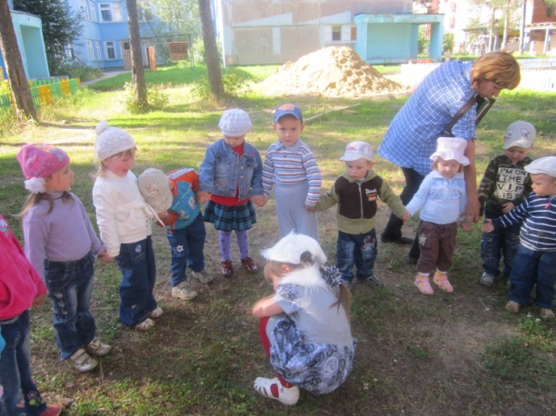
Серенький Зайка, прыг да скок!

Муз. рук. Вот как Зайка развеселился. Хочет с детками поиграть.

Подвижная игра «Зайка к деткам прискакал»

Зайка. Ой-ой-ой!
Восп. Заинька, что с тобой случилось?
Зайка. Я ножку поранил! Скакать не могу!
Восп. Не плачь, Заинька, мы сейчас тебе поможем. Вот листок подорожника. Покажи, какая лапка болит? (Воспитатель прикладывает подорожник к ране и забинтовывает Зайке лапку) Сейчас тебе будет легче.
Зайка. Спасибо вам, ребята. Мне уже не так больно!

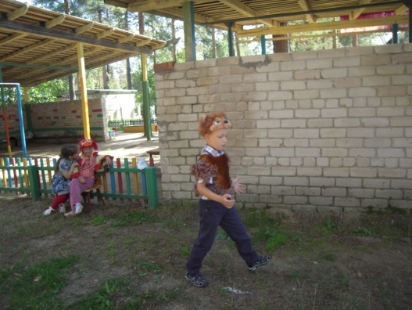

Муз. рук. (обращает внимание детей на большую корзинку)
Что в корзиночке моей?
Отгадай-ка поскорей!
Толстый и мохнатый…
Мишка косолапый!
Выходит ребёнок в костюме Медведя
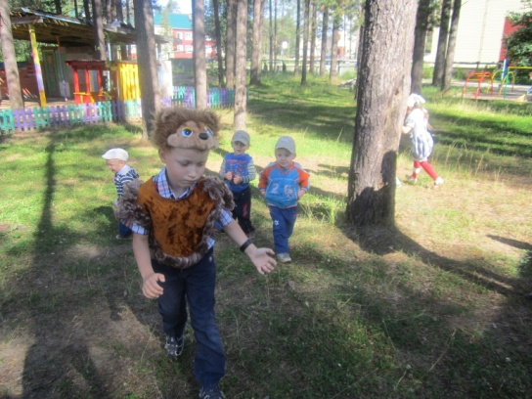
А как мишка ходит?
Дети изображают походку медведя
Мишка косолапый
Манит деток лапой.
Приглашает танцевать
В «Догонялки» поиграть.

Подвижная игра «У медведя во бору»

Медведь. Ох, устал я, не могу.
Я до леса не дойду!
Восп. Мишенька, а ты попей чай с полезной ромашкой, она восстановит твои силы, и ты сможешь вернуться домой. (Воспитатель поит Медведя чаем с ромашкой)
Медведь. Спасибо вам, ребята. Силы вновь вернулись ко мне.
Муз. рук. Что в корзиночке моей?
Догадайся поскорей!
В шёлковом жилете…
Петушок наш Петя!

Выходит ребёнок в костюме Петушка, у него перевязано горло.

Муз. рук. Ребята, как вы думаете? Почему у Петушка перевязано горло? (Ответы детей) А из-за чего горло может заболеть? (Ответы детей) Послушайте песенку, в которой поётся, из-за чего у Петушка заболело горлышко.

Песня «Петушок» (муз. В.Витлина, сл. Пассовой)
Заболел наш Петушок,
Он под дождиком промок.
И теперь не может, нам
Кукарекать по утрам!

Муз. рук. Ребята, что случилось с Петушком? Почему у него заболело горлышко?
(Ответы детей)
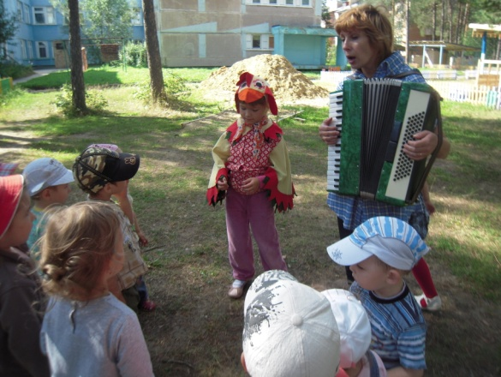
Восп. Давайте напоим Петушка тёплым чаем с малиной, горлышко у него и вылечится.
(«Поят» Петушка чаем с малиной)
Петя, Петя, Петушок,
Ты подай свой голосок.
Нашим деткам помогай,
Песню с ними подпевай!
Р.н.п. «Петушок»
Петушок, Петушок,
Золотой гребешок,
Масляна головушка,
Шёлкова бородушка.
Что ты рано встаёшь,
Голосисто поёшь,
Деткам спать не даёшь?
- Ку-ка-ре-ку!!!

Муз. рук. Ребята, а вы умеете ходить, как петушки?

Игра «Вот шагают петушки
Вот шагают Петушки,
Золотые гребешки,
Крыльями махают,
Ножки поднимают.
Петушков своих люблю,
Зёрнышками накормлю,
Клюйте, клюйте, Петушки,
Золотые гребешки.
- Бобик по двору гулял, Петушков всех распугал! (Дети убегают)
Муз. рук. Ребята, а давайте споём Бобику песенку. Он и успокоится, не будет пугать Петушков.

Песня «Бобик»
Вот наш Бобик, славный пёс.
Гав-гав-гав.
Белый лобик, чёрный нос.
Гав-гав-гав.
Бобик, Бобик. Лапку дай!
Гав-гав-гав.
Сядь на коврик и не лай!
Чщщщ…

Восп. Вот какие ребята молодцы, всех вылечили: и Зайку, и Мишку, и Петушка. А помогли их вылечить – лекарственные растения. Чем мы лечили Зайку? (Ответ детей) А какое растение помогло Мишке восстановить силы? (Ответ детей) А чем мы лечили горлышко Петушку? (Ответ детей)
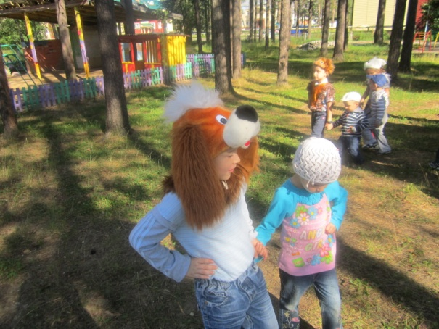
Будем мы сейчас плясать,
Да зверушек забавлять!

Общая пляска «Калинка»

Восп. Мы играли, мы плясали,
И немножечко устали!
А сейчас мы отдохнём,
Песню Солнышку споём!

Песня «Светит нам в окошечко»
Светит нам в окошечко,
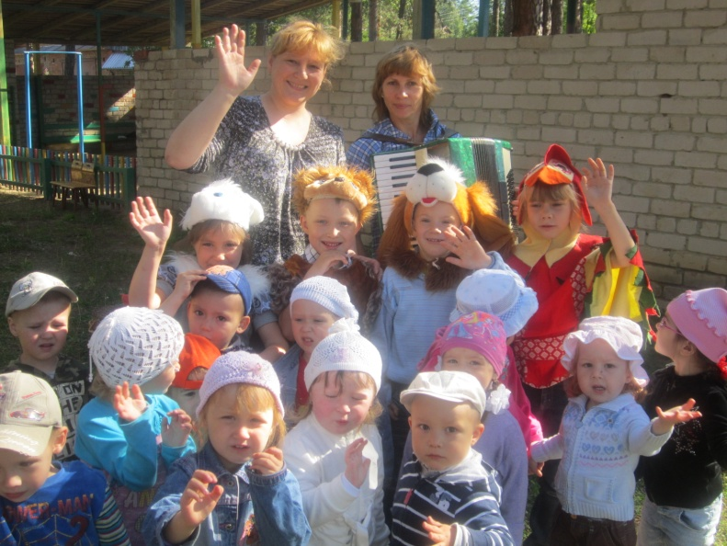
Ля-ля-ля, ля-ля-ля,
Ласковое Солнышко,
Ля-ля-ля, ля-ля-ля,
Разгулялись детушки,
Ля-ля-ля, ля-ля-ля,
Разгулялись малые,
Ля-ля-ля, ля-ля-ля,
Все запели песенку,
Ля-ля-ля, ля-ля-ля,
Песенку весёлую,
Ля-ля-ля, ля-ля-ля.

